**Домашнє завдання по темі "Події в JavaScript»**

**Завдання 1**

Створити html-сторінку з меню, яке має випадаючі списки. Список з елементами підменю повинен з'являтися по клацанню на відповідний елемент меню. При кліці на іншому елементі меню список, що випадає, повинен бути прихований.



**Завдання 2**

Створити кнопку Like, при натисканні на яку збільшується лічильник лайків. Іконку можна додати за допомогою Font Awesome або як SVG або PNG зображення.

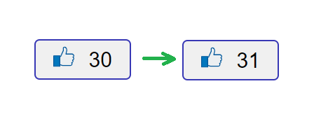

Скористайтеся властивістю elem.textContent=”…” або elem.innerHTML=”…”, щоб замінити текст всередині <span > з цифрою.

**Завдання 3**

Створити акордеон (спойлер) з блоками інформації, які відкриваються після клацання на заголовок. В один момент часу може бути розгорнутий тільки один блок інформації.

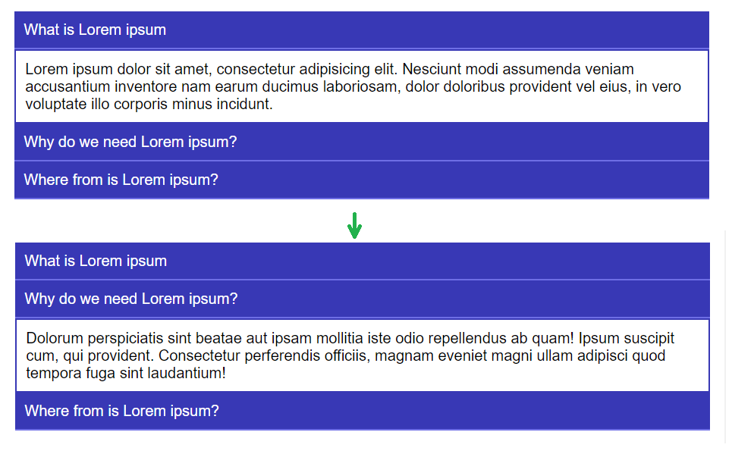

В архіві з ДЗ ви знайдете html - і css-файли з розміткою. Можете скористатися ними або зробити свої.